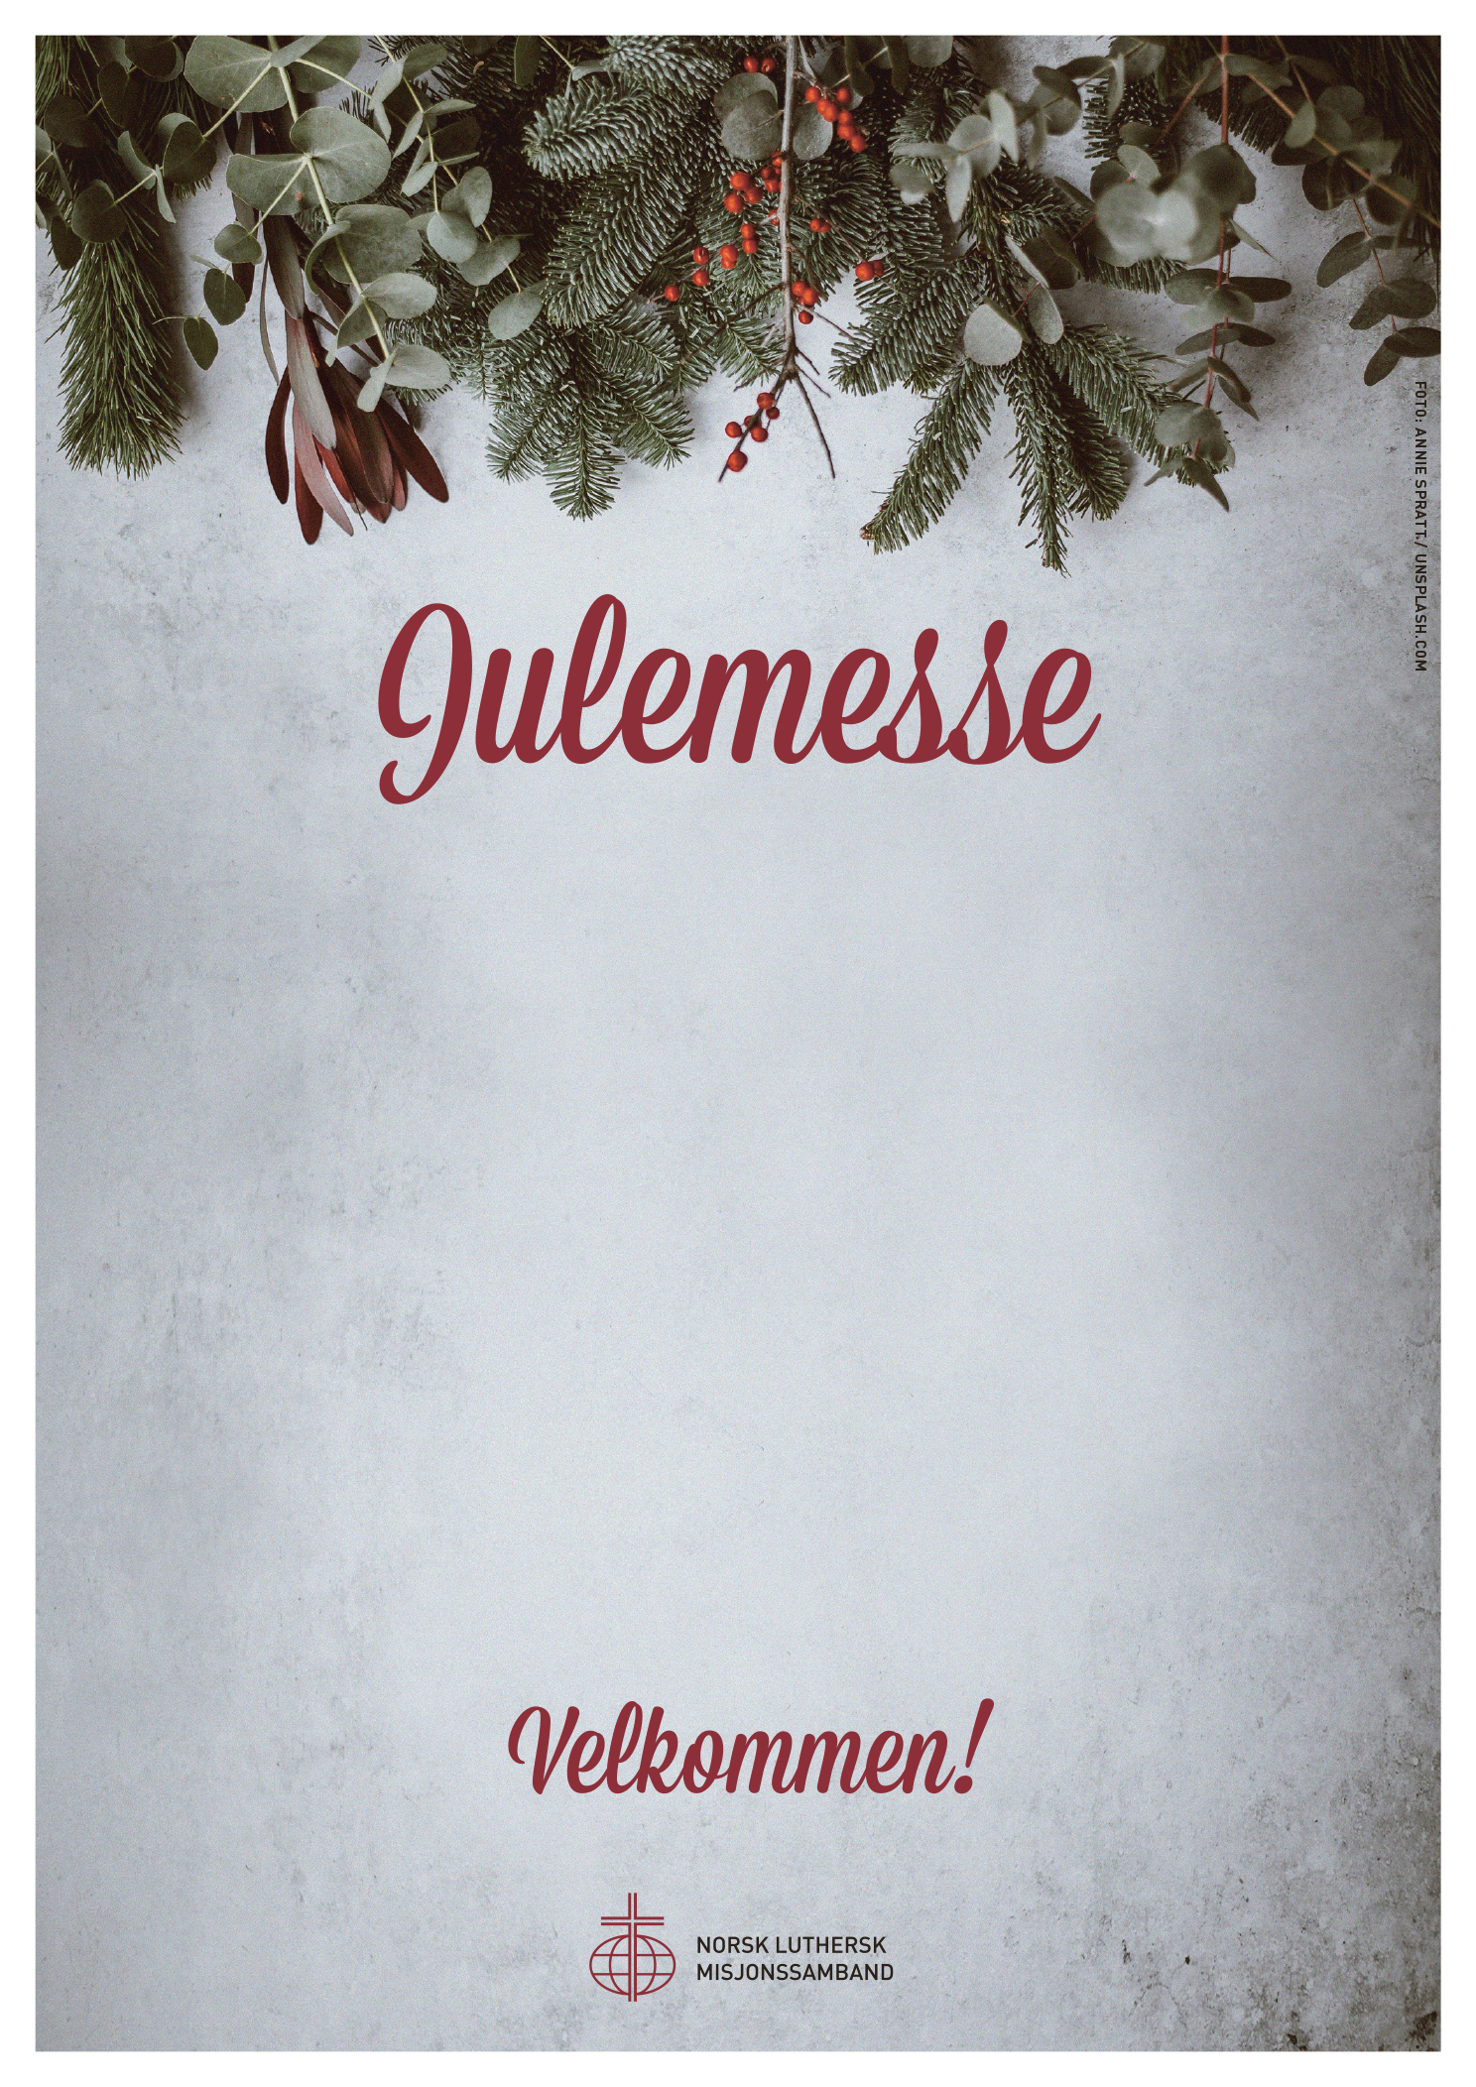

**NAVN BEDEHUSET**

**16.11.2019**

Åpen kafé og åresalg: 12:00–15:00

Andakt og barnekor: 15:00

Hovedtrekning: 16:00

Inntektene går til NLMs arbeid